投标函及投标函附录

投标函
投标函
长城钻探工程有限公司钻井一公司 （招标人名称）：
1.我方已仔细研究了 长城钻探钻井一公司2024年度西北项目气密封检测、无牙痕下套管技术 （项目名称）招标文件的全部内容，我方投标报价为：
人民币（大写）（￥ ）的投标报价（不含增值税，其中增值税税率为： ）；
服务期限：自合同签订之日起两年，按合同约定完 （项目名称）工作。
投标保证金： 万元（大写）（￥ ）。
投标有效期：自开标之日起120日历日。
2.我方的投标文件包括下列内容：
（1）投标函及投标函附录；
（2）法定代表身份证明或授权委托书；
（3）联合体协议书（如有）；
（4）投标保证金；
（5）资格审查资料；
（6）服务方案；
……
投标文件的上述组成部分如存在内容不一致的，以投标函为准。
3. 我方承诺在招标文件规定的投标有效期内不撤销投标文件。
4. 如我方中标，我方承诺：
（1）在收到中标通知书后，在中标通知书规定的期限内与你方签订合同；
（2）在签订合同时不向你方提出附加条件；
（3）按照招标文件要求提交履约保证金；
（4）在合同约定的期限内完成合同规定的全部义务。
5. 我方在此声明，所递交的投标文件及有关资料内容完整、真实和准确，且不存在第二章“投标人须知”第1.4.3项规定的任何一种情形。
6. （其他补充说明）。
投 标 人： （盖单位章）
法定代表人或其委托代理人： （签字）
地 址：
网 址：
电 话：
年 月 日

投标函附录
投标函附录
序号 | 条款名称 | 约定内容 | 备注
1 | 项目负责人  （项目经理） | 姓名：  身份证号:  资格证书名称：  资格证书编号：
…… | …… | ……

投标人： （盖单位章）
法定代表人或其授权委托代理人： （签字）
年 月 日

法定代表人身份证明
法人代表人身份证明
（若法定代表人投标，不需提供授权委托书）：
投标人名称： 单位性质：
地 址：
成立时间： 年 月 日
经营期限：
姓名： 性别： 年龄： 职务：
系 （投标人名称）的法定代表人。
特此证明。
附：法定代表人身份证正反面复印件。
注：本身份证明需由投标人加盖单位公章。

投标人： （盖单位章）

年 月 日

联合体协议书

投标保证金

投标报价

综合报价

其他商务报价文件

序号 | 服务名称 | 计价单位 | 最高投标限价单价（不含税） | 税率（%） | 最高投标限价单价 （含税） | 数量 | 最高投标限价预估总价（不含税） | 最高投标限价预估总价（含税） | 投标报价单价（不含税） | 投标报价单价（含税） | 投标报价行小计（不含税） | 投标报价行小计（含税） | 备注
1 | 气密封检测 | 元/扣 | 948 | 6 | 1004.88 | 4950 | 4692600 | 4974156 | 919.56 | 974.7336 | 4551822.00 | 4824931.32
2 | 无压痕套管上扣服务 | 元/扣 | 480 | 6 | 508.8 | 405 | 194400 | 206064 | 465.60 | 493.536 | 188568.00 | 199882.08
投标总报价（元） |  |  |  |  |  |  |  |  |  |  | 4740390.00 | 5024813.40

资格审查资料

投标人基本情况表
投标人基本情况表
投标人名称
注册地址 |  |  |  | 邮政编码
联系方式 | 联系人 |  |  | 电 话
联系方式 | 传 真 |  |  | 网 址
法定代表人 | 姓名 |  | 技术职称 |  |  | 电话
技术负责人 | 姓名 |  | 技术职称 |  |  | 电话
企业资质证书 | 类型： 等级： 证书号：
质量管理体系证书（如有） | 类型： 等级： 证书号：
营业执照号 |  |  |  | 员工总人数：
注册资本 |  |  |  | 其中 | 高级职称人员
成立日期 |  |  |  | 其中 | 中级职称人员
基本账户开户银行 |  |  |  | 其中 | 技术人员数量
基本账户银行账号 |  |  |  | 其中 | 各类注册人员
经营范围
投标人关联企业情况（包括但不限于与投标人法定代表人为同一人或者存在控股、管理关系的不同单位）
备注

营业执照
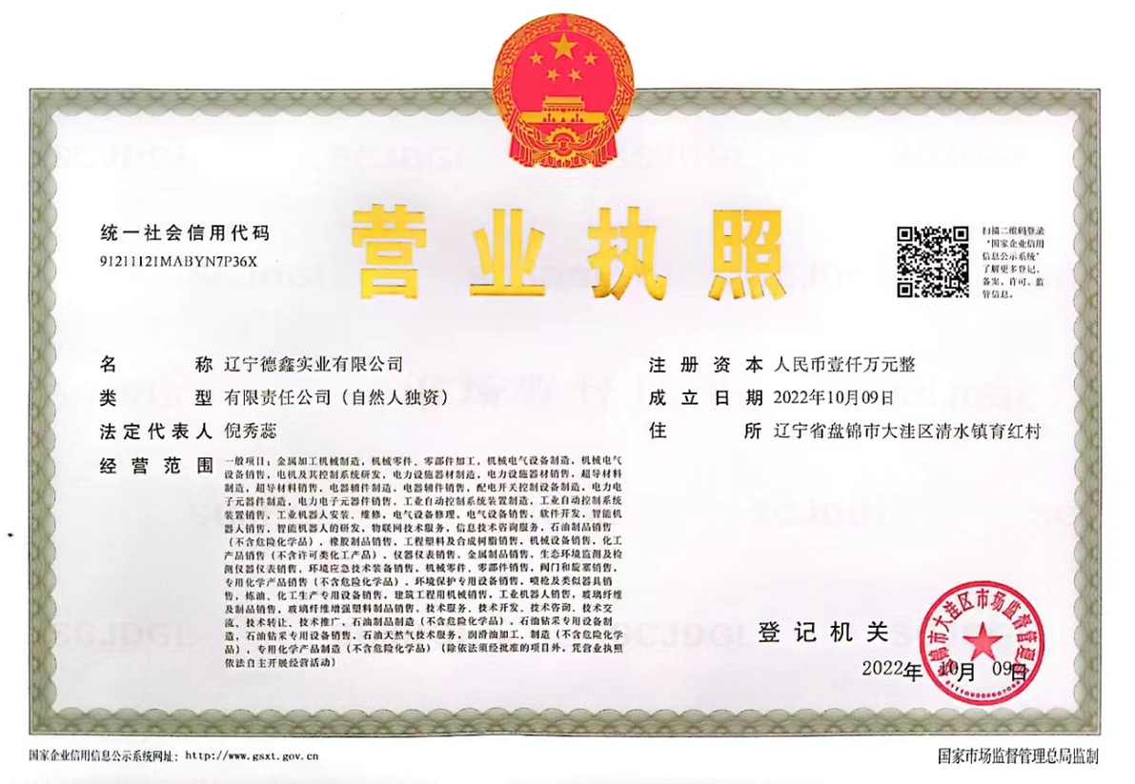

基本账户开户许可证

质量管理体系认证证书

环境管理体系认证证书

职业健康安全管理体系认证证书

近年财务状况表

2023年度审计报告

近年完成的类似项目情况表
近年完成的类似项目情况表（可参考下表）
项目  序号 | 委托单位 | 项目名称及地点 | 服务  范围 | 服务期限 | 合同价格（万元） | 委托单位联系人及电话 | 开票金额 | 备注
注：投标人应根据投标人须知前附表3.5.3项的要求在本表后附相关证明材料。
1. 须提供相关服务业绩情况汇总表、合同或发票复印件；
2. 石油、石化行业内生产或技术主管部门（处级）出具的当年用户评价证明（须包含甲方对HSE业绩的评价）；若无，须提供其他外部企业业绩表、合同或发票以及评价（须包含甲方对HSE业绩的评价）。
3. 第三章“评标办法”要求提供的其他业绩证明材料。

业绩

发票

合同

评价证明

正在服务和新承接的项目情况表
正在服务和新承接的项目情况表（可参考下表）
项目序号 | 委托单位 | 项目名称及地点 | 服务范围 | 服务期限 | 合同价格  （万元） | 委托单位联系人及电话 | 已完工工作量 | 备注
注：投标人应根据投标人须知前附表3.5.4项的要求在本表后附相关证明材料。

近年发生的诉讼及仲裁情况及企业信誉情况

国家企业信用信息公示系统

中国执行信息公开网

中国石油招标投标网

拟投入人员及设备

拟投入人员

项目负责人（项目经理）简历表
项目负责人（项目经理）简历表
姓名 |  |  |  |  | 性别 |  |  |  |  | 年龄
职务 |  |  |  |  | 职称 |  |  |  |  | 专业
参加工作时间 |  |  |  |  |  |  |  | 担任项目负责人（项目经理）年限
资格证书编号及专业
（其它执业资格）
类似项目情况
委托单位 |  | 项目名称 |  | 服务内容 |  | 服务合同金额（万元） |  |  | 本人职责 |  |  | 招标人及联系电话
注：投标人应根据投标人须知第3.5.6项的要求在本表后附相关证明材料

项目负责人

其他人员情况表

其他人员

